# Tujuan Praktikum

Setelah melakukan materi praktikum ini, mahasiswa mampu:

1. Memahami dan menjelaskan fungsi array yang berisikan variabel objek.
2. Mahasiswa mampu menangkap logika tentang permasalahan array of object dalam Java
3. Mahasiswa mampu menerapkan pembuatan array of object dalam Java

# Percobaan 1: Membuat Array dari Object, Mengisi dan Menampilkan

Didalam praktikum ini, kita akan mempraktekkan bagaimana membuat array dari object, kemudian mengisi dan menampilkan array tersebut.

## Pertanyaan

1. Berdasarkan uji coba 3.2, apakah class yang akan dibuat array of object harus selalu memiliki atribut dan sekaligus method?Jelaskan!

Tidak, class bisa hanya diisi oleh atribut saja dan tanpa method berdasarkan percobaan 3.2.

1. Apakah class PersegiPanjang memiliki konstruktor?Jika tidak, kenapa dilakukan pemanggilan konstruktur pada baris program berikut :



Tidak, karena untuk membuat suatu objek kita perlu melakukan instansiasi dengan memanggil konstruktor. Pada contoh gambar diatas kita memanggil konstruktor secara default yang sudah termasuk dalam program Java.

1. Apa yang dimaksud dengan kode berikut ini:



Membuat array yang memiliki tipe data objek persegi Panjang sebanyak 3 kali dalam nama ppArray.

1. Apa yang dimaksud dengan kode berikut ini:



Membuat instansiasi objek ppArray[1] dengan Panjang 80 dan lebar 40.

1. Mengapa class main dan juga class PersegiPanjang dipisahkan pada uji coba 3.2?

Karena terdapat 2 class yang berbeda yang mempunyai access modifier public, seddangkan dalam 1 file java hanya mampu menampung 1 class public, selain itu agar mempermudah pekerjaan karena lebih tertata penggunaannya.

# Percobaan 2: Menerima Input Isian Array Menggunakan Looping

Pada praktikum ini kita akan mengubah hasil program dari praktikum 3.2 sehingga program dapat menerima input dan menggunakan looping untuk mengisikan atribut dari semua persegi panjang yang ada di ppArray.

## Pertanyaan

1. Apakah array of object dapat diimplementasikan pada array 2 Dimensi?

Ya.

1. Jika jawaban soal no satu iya, berikan contohnya! Jika tidak, jelaskan!

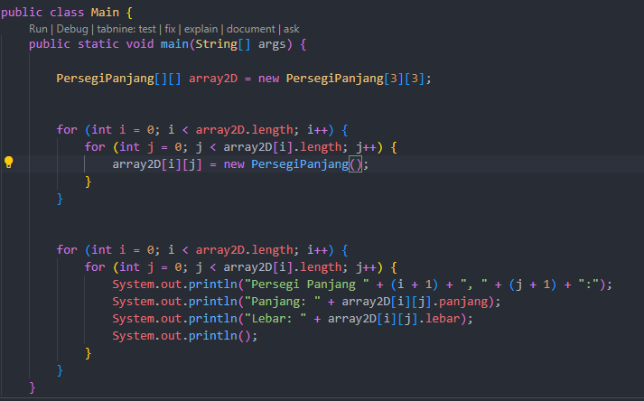

1. Jika diketahui terdapat class **Persegi** yang memiliki atribut sisi bertipe integer, maka kode dibawah ini akan memunculkan error saat dijalankan. Mengapa?



Karena belum terjadi instansiasi objek yang menyebabkan kode error saat dijalankan.

1. Modifikasi kode program pada praktikum 3.3 agar length array menjadi inputan dengan Scanner!

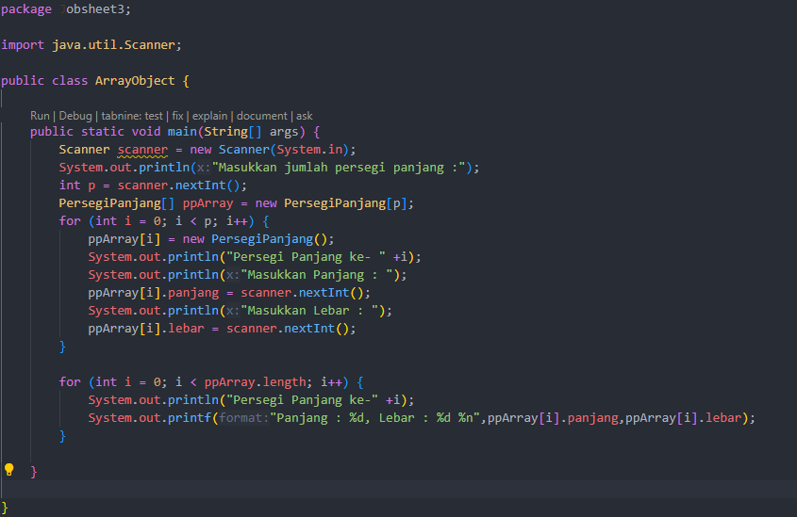

1. Apakah boleh Jika terjadi duplikasi instansiasi array of objek, misalkan saja instansiasi dilakukan pada **ppArray[i]** sekaligus **ppArray[0]**?Jelaskan !

Tidak bisa, jika dijalankan maka data yang sudah diinput sebelumnya akan tergantikan oleh data yang baru.

# Percobaan 3: Penambahan Operasi Matematika di Dalam Method

Pada praktikum ini kita akan melakukan pengoperasian matematika beberapa atribut pada masing-masing anggota array.

## Pertanyaan

* + - 1. Dapatkah konstruktor berjumlah lebih dalam satu kelas? Jelaskan dengan contoh!

Bisa, kita dapat menggunakan konstruktor lebih adri 1 dalam 1 class seperti contoh:

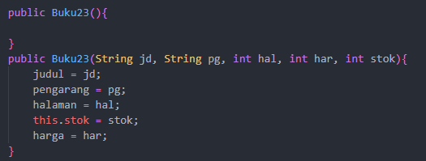

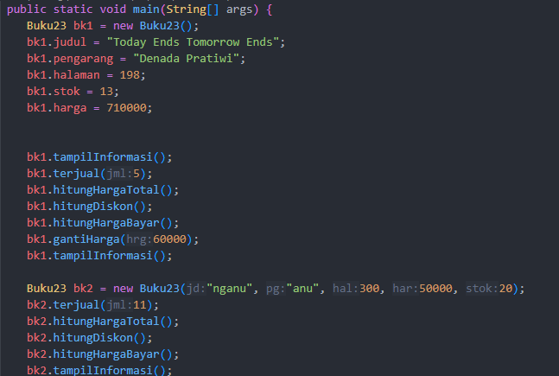

* + - 1. Jika diketahui terdapat class **Segitiga** seperti berikut ini:

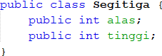

Tambahkan konstruktor pada class **Segitiga** tersebut yang berisi parameter **int a**, **int t**

yang masing-masing digunakan untuk mengisikan atribut alas dan tinggi.

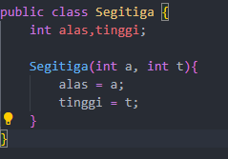

* + - 1. Tambahkan method **hitungLuas()** dan **hitungKeliling()** pada class **Segitiga** tersebut. **Asumsi segitiga adalah segitiga siku-siku**. (*Hint: Anda dapat menggunakan bantuan library Math pada Java untuk mengkalkulasi sisi miring*)

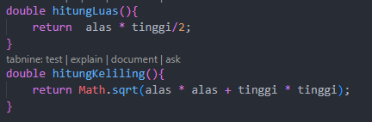

* + - 1. Pada fungsi **main**, buat array Segitiga **sgArray** yang berisi 4 elemen, isikan masing-masing atributnya sebagai berikut:

sgArray ke-0 alas: 10, tinggi: 4

sgArray ke-1 alas: 20, tinggi: 10

sgArray ke-2 alas: 15, tinggi: 6

sgArray ke-3 alas: 25, tinggi: 10

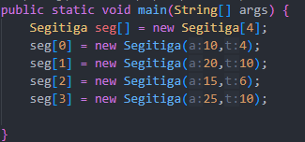

* + - 1. Kemudian menggunakan looping, cetak luas dan keliling dengan cara memanggil method

**hitungLuas()** dan **hitungKeliling()**.

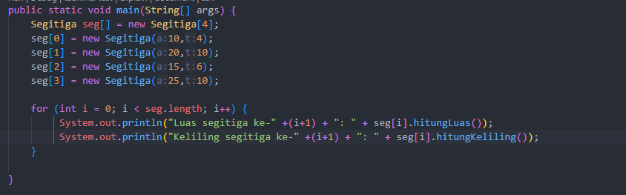

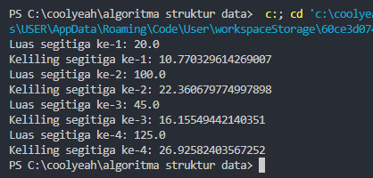

# Latihan Praktikum

1. Buatlah program yang dapat **menghitung luas permukaan dan volume** bangun ruang **kerucut, limas segi empat sama sisi, dan bola**. Buatlah 3 (tiga) class sesuai dengan jumlah jenis bangun ruang. Buatlah satu main class untuk membuat *array of objects* yang menginputkan atribut- atribut yang ada menggunakan konstruktor semua bangun ruang tersebut. Dengan ketentuan,
   1. *Buat looping untuk menginputkan masing-masing atributnya, kemudian tampilkan luas permukaan dan volume dari tiap jenis bangun ruang tersebut.*
   2. ***Pada kerucut, inputan untuk atribut hanya jari-jari dan sisi miring***
   3. ***Pada limas segi empat sama sisi, inputan untuk atribut hanya panjang sisi alas dan tinggi limas***
   4. ***Pada bola, inpuntan untuk atribut hanya jari-jari***

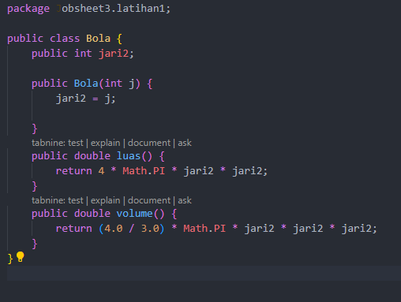

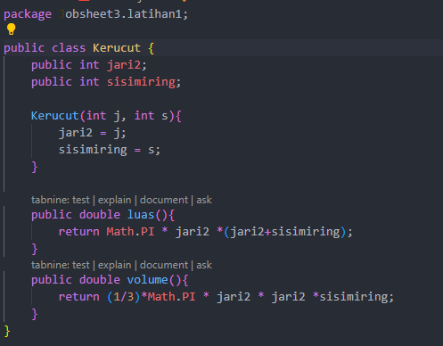

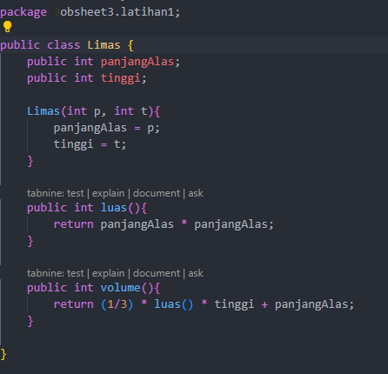

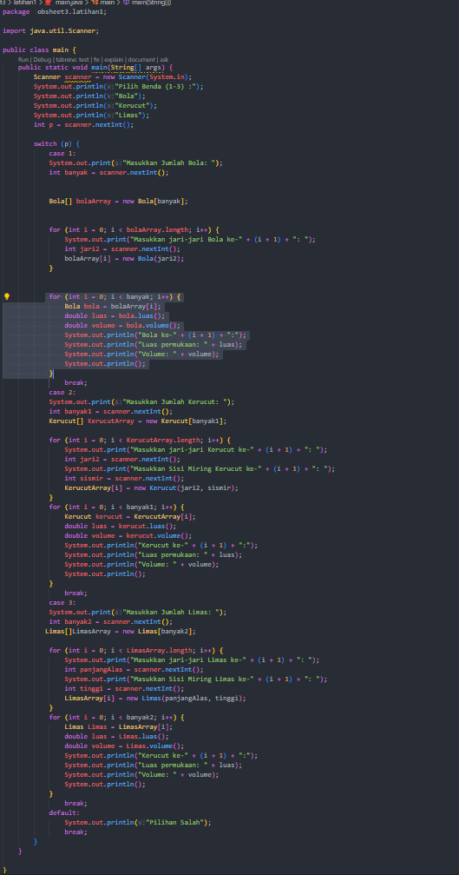

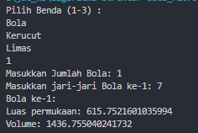

1. Sebuah kampus membutuhkan program untuk menampilkan informasi mahasiswa berupa nama, nim, jenis kelamin dan juga IPK mahasiswa. Program dapat menerima input semua informasi tersebut, kemudian menampilkanya kembali ke user. Implementasikan program tersebut jika dimisalkan terdapat 3 data mahasiswa yang tersedia. Contoh output program:

